

СОВЕРШЕННО НОВЫЙ ФОРМАТ
ГРЕЧЕСКИЙ РАЗГОВОРНЫЙ КЛУБ –
ΜΟΝΟ ΕΛΛΗΝΙΚΑ»
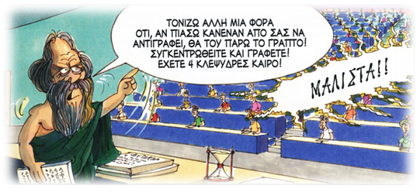
Дорогие друзья!
С радостью анонсируем открытие Разговорного клуба «Общаться по-гречески-только по-гречески» - «ΕΠΙΚΟΙΝΩΝΟΥΜΕ ΕΛΛΗΝΙΚΑ – ΜΟΝΟ ΕΛΛΗΝΙΚΑ» при Греческом Культурном центре 3 апреля 2016 года, где в неформальной обстановке все желающие получат возможность погрузиться в атмосферу живого общения на греческом языке, обсудить различные темы, связанные с современной жизнью Эллады, ее культурой и традициями. А также провести приятный вечер за чашкой чая, кофе, с греческими угощениями в теплой, непринужденной компании единомышленников и носителей языка, которые будут руководить процессом беседы.
Целями создания клуба являются поддержание и совершенствование разговорного навыка у учащихся, помощь в преодолении языкового барьера, расширение знаний, кругозора о греческой культуре, приятное общение на греческом зыке!!!
Первая тема нашего Клуба «Общаться по-гречески – только по- гречески»: «Перекрестный 2016 Год России-Греции. Что мы от него ожидаем? И что бы мы хотели увидеть?»
Модераторы первой сессии Разговорного клуба – греческий педагог, социолог-богослов Костас Явропулос и директор ГКЦ, историк, актриса Теодора Янници.
К участию приглашаются учащиеся и все желающие (ориентировочный уровень подготовки Β1 и выше). Язык общения-греческий!
Собрания клуба будут происходить в Медиацентре Центральной городской молодежной библиотеки имени М. А. Светлова.
по адресу: Большая Садовая ул., д. 1 (станция метро Маяковская).
Первая встреча и открытие Клуба состоится 03 апреля 2016 года в 18:00. Длительность занятия – 1,5 часа, стоимость посещения – 300 руб.
Желающих принять участие просим связаться с координатором клуба Светланой Мартыновой по электронной почте sve.martynova@gmail.com, hcc@mail.ru или с помощью социальных сетей https://facebook.com/sve.martynova, https://vk.com/s.martynova для получения дальнейшей информации.
Просим обратить внимание, что для участия во встрече обязательна предварительная запись и оплата, в связи с ограничением по количеству участников и с необходимостью аренды помещения.

Ждем Вас!
С уважением
Теодора Янници,
директор Греческого культурного Центра

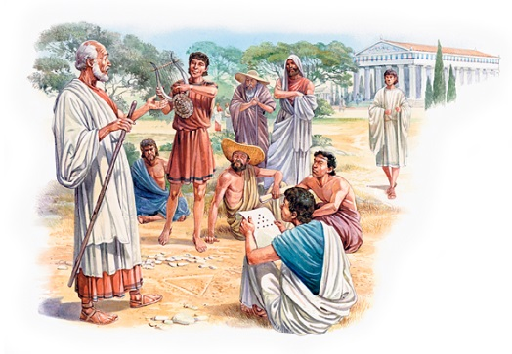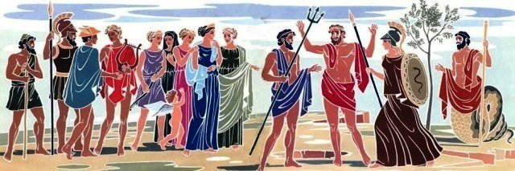

ΕΛΛΗΝΙΚΗ ΛΕΣΧΗ ΔΙΑΛΟΓΟΥ ΚΑΙ ΕΠΙΚΟΙΝΩΝΙΑΣ
«ΜΟΝΟ ΕΛΛΗΝΙΚΑ»

Μόσχα, 30 Μαρτίου 2016
Αγαπητοί φίλοι,

Το Κέντρο Ελληνικού Πολιτισμού (Κ.Ε.Π.) είναι στην ευχάριστη θέση να ανακοινώσει την έναρξη λειτουργίας της Ελληνικής Λέσχης Διαλόγου και Επικοινωνίας «Επικοινωνούμε Ελληνικά-Μόνο Ελληνικά», που εντάσσεται στυο πλαίσιο της ευρύτερης παιδαγωγικής-πολιτισμολογικής δράσης μας, προϋποθέτει συναντήσεις, σε τακτική βάση, σε καφετέρια, όπου σε άμεση, αβίαστη και φιλική ατμόσφαιρα οι συμμετέχοντες συζητούν διάφορα θέματα ενδιαφέροντός τους, τα οποία έχουν νωρίτερα επιλέξει και ορίσει. Τη συζήτηση συντονίζουν καθηγητές, φορείς της νεοελληνικής γλώσσας.
Στо πλαίσιо αυτών των συναντήσεων οι μαθητές της ελληνικής γλώσσας θα έχουν την ευκαιρία να συζητήσουν σε φιλική ατμόσφαιρα διάφορα θέματα που αφορούν το σύγχρονο βίо στην Ελλάδα, τον πολιτισμό και τις παραδόσεις της Χώρας μας, αλλά και να περάσουν μερικές ευχάριστες βραδιές, απολαμβάνοντας τσάι, καφέ και ελληνικά γλυκά με την παρέα παλαιών και καινούριων φίλων, Ελλήνων και Φιλελλήνων. Στόχο των συναντήσεων αποτελεί η ανάπτυξη των γλωσσικών δεξιοτήτων των μαθητών, κυρίως του προφορικού τους λόγου, η διευκόλυνση της προφορικής επικοινωνίας, αλλά και η εμβάθυνση γνώσεων για τον ελληνικό πολιτισμό.
Η πρώτη συνεδρίαση της Λέσχης, με την οποία και την εγκαινιάζουμε, θα πραγματοποιηθεί την Κυριακή 3 Απριλίου 2016 , ώρα 18:00, στο Κέντρο Τύπου της Κεντρικής Δημοτικής Βιβλιοθήκης Νεολαίας «Μ.Α. Σβετλόβ» επί της οδού 1, Bolshaya-Sadpovaya str. (metro station “Mayakovskaya”).
Το θέμα της πρώτης συνέντησης της Λέσχης διατυπώνεται ως εξής: «Αφιερωματικό Έτος Ελλάδας-Ρωσίας 2016. Τί αναμένουμε από αυτό; Τί επιθυμούμε να υλοποιήσουμε στο πλαίσιό του;»
Συντονιστές της πρώτης συνάντησης ο καθηγητής ελληνικής γλώσσας, φιλόλογος-κοινωνιολόγος-θεολόγος Κωνσταντίνος Γιαβρόπουλος και η διευθύντρια του Κέντρου Ελληνικού Πολιτισμού - ΚΕΠ, ιστορικός, ηθοποιός Δώρα Γιανίτση.
H διάρκεια της συνάντησης ανέρχεται σε 1,5 ώρα, το δε κόστος συμμετοχής σε 300 ρούβλια, λόγω της ανάγκης ενοικίασης της αίθουσας.

Για περισσότερες πληροφορίες και για να δηλώσετε συμμετοχή δύνασθε να απευθύνεστε στην ηλεκτρονική διεύθυνση sve.martynova@gmail.com, καθώς και στις ιστοσελίδες κοινωνικής δικτύωσης https://facebook.com/sve.martynova, https://vk.com/s.martynova (αρμόδια η σπουδάστρια του Κέντρου Ελληνικού Πολιτισμού κα Σβετλάνα Μαρτίνοβα).
Απαραίτητη προϋπόθεση για τη συμμετοχή είναι η υποβολή δήλωσης συμμετοχής και προπληρωμή (που ανέρχεται σε 300 ρούβλια, ως αναφέραμε ανωτέρω), λόγω του περιορισμένου αριθμού θέσεων και της ανάγκης ενοικίασης του χώρου.
Σας περιμένουμε!
Με εκτίμηση
Δώρα Γιαννίτση,
δ/ντρια Κ.Ε.Π.

